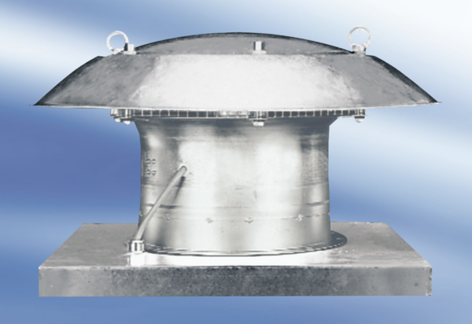Axialer Dachventilator DZD 60/8 AVerpackungseinheit: 1 StückSortiment:
Artikelnummer: 0087.0427Hersteller: MAICO

